Come prepararsi per la GASTROSCOPIA (EGDS)?
La gastroscopia consente di esaminare il primo tratto del tubo digerente (dalla bocca al duodeno) con una sonda che viene introdotta attraverso la bocca e che, grazie a una piccola telecamera applicata alla sua estremità, riproduce le immagini interne su uno schermo televisivo. L’esame consente di diagnosticare le malattie di esofago, stomaco e duodeno (ulcere, tumori, polipi, lesioni vascolari), di prelevare tessuto per l’esame istologico (biopsie), di procedere operativamente ove sia indicato (asportazione di polipi, arresto di emorragie, dilatazione di stenosi, posizionamento di protesi, etc..)
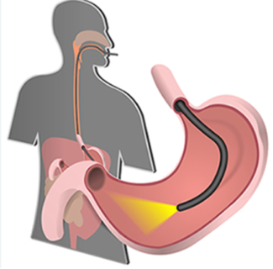
Per la esecuzione della esofagogastroduodenoscopia (EGDS) è necessario esser accompagnati, in quanto la procedura viene abitualmente eseguita in sedazione. La somministrazione di farmaci sedativi non permette che il paziente lasci il servizio di endoscopia senza accompagnatore e non permette al paziente di guidare per tutta la giornata dell’esame.
L’esame gastroscopico, a differenza della colonscopia, non necessita di una preparazione specifica, ma esclusivamente di accorgimenti dietetici.
INDICAZIONI PER LA DIETA: La sera precedente l’esame è possibile una cena leggera. Per esami eseguiti al mattino, il paziente deve essere a digiuno, e pertanto evitare la colazione. Per esami eseguiti al pomeriggio, è possibile l’assunzione a colazione con latte, tè o caffè, ma è bene evitare sostanze solide. L’assunzione di acqua è possibile fino a due ore prima dell’esame.

COME GESTIRE LE TERAPIE ABITUALI: I farmaci possono essere regolarmente assunti agli orari usuali, fino a due ore prima dell’esame.
I pazienti diabetici è opportuno controllino il giorno dell’esame i valori glicemici prima della somministrazione della insulina o degli antidiabetici orali, potendo la glicemia subire variazioni in relazione alle modificazioni dietetiche.
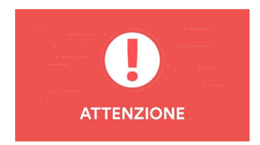
I pazienti che assumono aspirina o altri farmaci antiaggreganti piastrinici (es. clopidogrel-Plavix®, ticlopidina-Tiklid®) non è necessario che sospendano preventivamente il farmaco per indagini diagnostiche routinarie.
I pazienti che assumo farmaci anticoagulanti orali antagonisti della vitamina K (Coumadin®, Sintrom®) è necessario che abbiamo un controllo recente (entro 7 giorni) dell’INR, ma non è necessario che sospendano la terapia, salvo diverse indicazioni cliniche.
I pazienti che assumo farmaci anticoagulanti orali diretti (es. Pradaxa®, Lixiana®, Eliquis®, Xarelto®) devono assumere l’ultima dose del farmaco il giorno precedente l’esame, omettendo l’assunzione del farmaco il giorno dell’esame stesso

